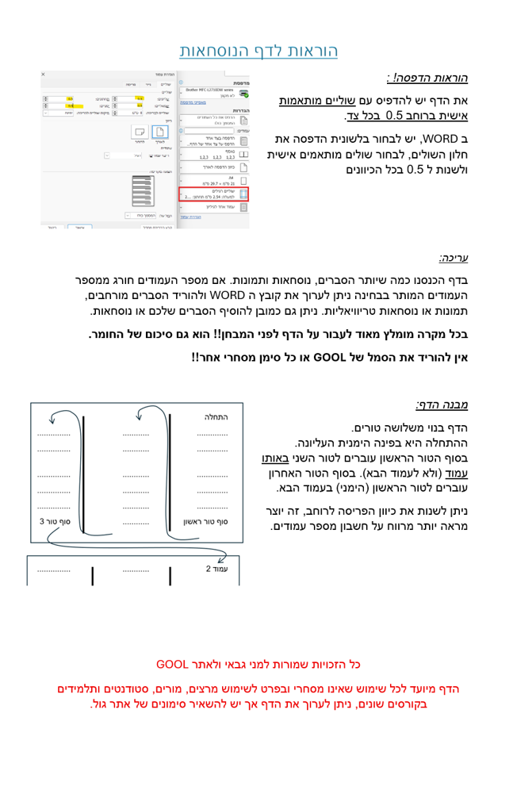

גלים והתאבכות גלים GOOL
מהירות גל מחזורי: $v=λf$
$λ$ – אורך הגל. $f$ – תדירות הגל.
חוק השבירה: $\frac{\sin{θ_{1}}}{\sin{θ_{2}}}=\frac{n_{2}}{n_{1}}=\frac{v_{1}}{v_{2}}$
$θ$ – הזוויות בין הקרן הפוגעת/ מוחזרת לאנך למשטח.
$n$ – מקדם השבירה של כל תווך.
$v$ – מהירות הגל בכל תווך.
גל עומד במיתר שקצותיו קשורים: $l=n\frac{λ}{2}$
$l$ – אורך המיתר. $n$ – מספר נקודות הקמר (מקס'/ מינ')
קווי מקסימום ראשיים בהתאבכות משני מקורות (ויותר) שווי-מופע: $\sin{θ_{n}}=\frac{X_{n}}{L_{n}}=n\frac{λ}{d}$
$θ_{n}$ – זווית הסטייה של האור המגיע לנק' המקסימום $n$ ביחס לכיוון המאונך למישור החריצים.
$X_{n}$ – המרחק בין אמצע הלוח והמקסימום מסדר $n$ .
$L_{n}$ – המרחק בין המרכז של החריצים למקסימום מסדר $n$
$n$ – סדר קו המקסימום. $λ$ – אורך הגל.
$d$ – המרחק בין החריצים.
קווי מינימום בהתאבכות משני מקורות שווי-מופע:
$$\sin{θ_{n}}=\frac{X_{n}}{L_{n}}=\left(n-\frac{1}{2}\right)\frac{λ}{d}$$
$θ_{n}$ – זווית הסטייה של האור המגיע לנק' המינימום $n$ ביחס לכיוון המאונך למישור החריצים.
$X_{n}$ – המרחק בין אמצע הלוח והמינימום מסדר $n$ .
$L_{n}$ – המרחק בין המרכז של החריצים למינימום מסדר $n$ .
$λ$ – אורך הגל. $d$ – המרחק בין החריצים.
נוסחת יאנג: $\frac{ΔX}{L}=\frac{λ}{d}$
$ΔX$ - רוחב פס האור. $L$ – מרחק האנך למסך מהחריצים.
$λ$ – אורך הגל. $d$ – המרחק בין החריצים.
קווי מקסימום בהתאבכות בסריג עקיפה:
$\sin{θ_{n}}=n\frac{λ}{d}=nN⋅λ$
$θ_{n}$ – הזווית למקסימום מסדר $n$ .
$d$ – המרחק בין שני חריצים צמודים. $N$ – קבוע הסריג.
קווי צומת בעקיפה בסדר יחיד: $\sin{θ_{n}}=\frac{X_{n}}{L_{n}}=n\frac{λ}{w}$
$θ_{n}$ – הזווית למינימום מסדר $n$ .
$X_{n}$ – מרחק מרכז המינימום מסדר $n$ למרכז המקסימום המרכזי. $L_{n}$ – המרחק בין החריץ למינימום מסדר $n$ .
$w$ – רוחב החריץ.
עוצמה של גלי קול ביחס לסף השמע: $\frac{I_{a}}{I_{0}}=10^{\left(\frac{α}{10}\right)}$
כאשר $I_{a}$ היא עוצמת הקול של $α$ דציבל. $I_{0}$ - סף השמע של אדם.
- ניתן לרשום גם את היחס בין העוצמות של שני דציבלים שונים $α$ ו- $β$: $\frac{I_{a}}{I_{b}}=10^{\left(\frac{α-β}{10}\right)}$
האנרגיה של גל קול: $E=I⋅S⋅t$
$E$ - האנרגיה הכוללת של גל הקול. $I$ - העוצמה בדציבל.
$S$ - שטח החתך בו הגל פוגע.
$t$ - משך הזמן שהקול פוגע בשטח החתך.

תיאוריות מוקדמות של תורת הקוונטים והאטום:
חוק ווין: $λ_{p}T=2.90⋅{10}^{-3}m⋅K$
$λ_{p}$ - אורך הגל בשיא. $T$ - הטמפרטורה בקלווין
נוסחת פלאנק לקרינת גוף שחור: $I\left(λ,T\right)=\frac{2πhc^{2}λ^{-5}}{ⅇ^{hc/λkT}-1}$
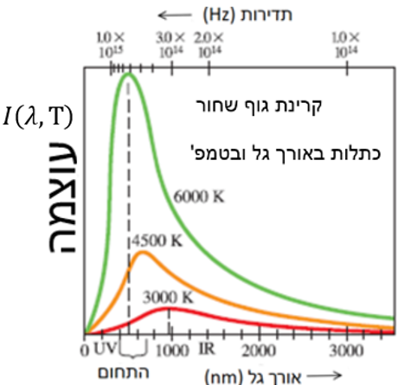
קבוע בולצמן: $k=1.38⋅{10}^{-23}J⋅K^{-1}$
קבוע פלאנק: $h=6.626⋅{10}^{-34}J⋅s$
ההנחה הקוונטית של פלאנק: האנרגיה המינימלית של מטען בתנועה הרמונית באטום היא $E_{min}=hf$
- אנרגיית המטען חייבת להיות כפולה שלמה של הערך המינימלי: $E=nhf$
כאשר $n$ הוא המספר הקוונטי $n=1,2,3…$

התיאוריה הפוטונית והאפקט הפוטואלקטרי:
אנרגיה של פוטון יחיד ($f$- תדירות האור): $E=hf$
הניסוי הפוטואלקטרי:
תדירות סף ($W_{0}$-פונקצית העבודה של המתכת):$hf_{0}=W_{0}$
אנרגיה קינטית מקס' של האלקטרונים: $E_{k}=hf-W_{0}$
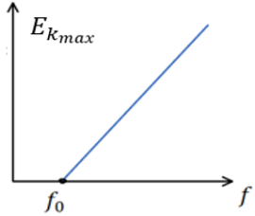
מתח עצירה: $ⅇV_{0}=E_{k_{max}}$
השוואה לתורה הגלית:
- לפי התורה הפוטונית
1.עוצמת האור קשורה למספר הפוטונים ולא אנרגיה של כל אחד מהם. הגדלת העוצמה תגדיל את מספר האלק' הנפלטים אבל לא את האנרגיה הקינטית שלהם.
2. האנרגיה של הפוטון תלויה בתדירות.
3. רק פוטון אחד נותן את כל האנרגיה שלו ולכן קיימת
תדירות סף.
- לפי התורה הגלית-אלקטרומגנטית
1. עוצמת האור קשורה לגודל השדה, הגדלת העוצמה תגדיל את האנרגיה הקינטית של האלקטרונים.
2. התדירות לא משפיעה על האנרגיה של האלקטרונים.

אנרגיה מסה ותנע של פוטון: GOOL
אנרגיה של פוטון יחיד: $E=hf$
תנע של פוטון: $p=\frac{E}{c}=h\frac{f}{c}=\frac{h}{λ}$
מסת מנוחה של פוטון: $m=0$

אפקט קומפטון: GOOL
הסחת קומפטון: $λ^{'}=λ+\frac{h}{m_{e}c}\left(1-\cos{θ}\right)$
$λ$ - אורך הגל של הקרן הפוגעת. $λ^{'}$ - אורך הגל של הקרן המפוזרת. $θ$ - זווית ביחס לכיוון הקרן הפוגעת.
$\frac{h}{m_{e}c}$ - אורך גל של האלקטרון החופשי.

אינטראקציות של פוטונים ויצירת זוגות: GOOL
תנאים ביצירת זוגות:
1.חייב להיווצר זוג בשביל שיתקיים שימור מטען
2.אנרגיית הפוטון שווה לאנרגית הזוג, יש להוסיף אנרגית מנוחה יחסותית לכל חלקיק $mc^{2}$.
3.בשביל ליצור זוג חייבת להיות אינטראקציה עם גוף נוסף (בד"כ גרעין) כדי שיהיה שימור תנע.
4.התהליך יכול גם לקרות הפוך ונקרא אינהלציה. לדוגמה פוזיטרון פוגש אלקטרון, הם נכחדים ויוצרים פוטון.

דואליות גל חלקיק והאופי הגלי של החומר:
אורך גל דה ברולי של חלקיק: $λ=\frac{h}{p}$
$p=mv$ לא יחסותי , $p=mvγ$ יחסותי

מודלים מוקדמים של האטום: GOOL
אורכי הגל הנפלטים מאטום המימן: $\frac{1}{λ}=R\left(\frac{1}{{n^{'}}^{2}}-\frac{1}{n^{2}}\right)$
קבוע Rydberg: $R=1.097∙{10}^{7}m^{-1}$
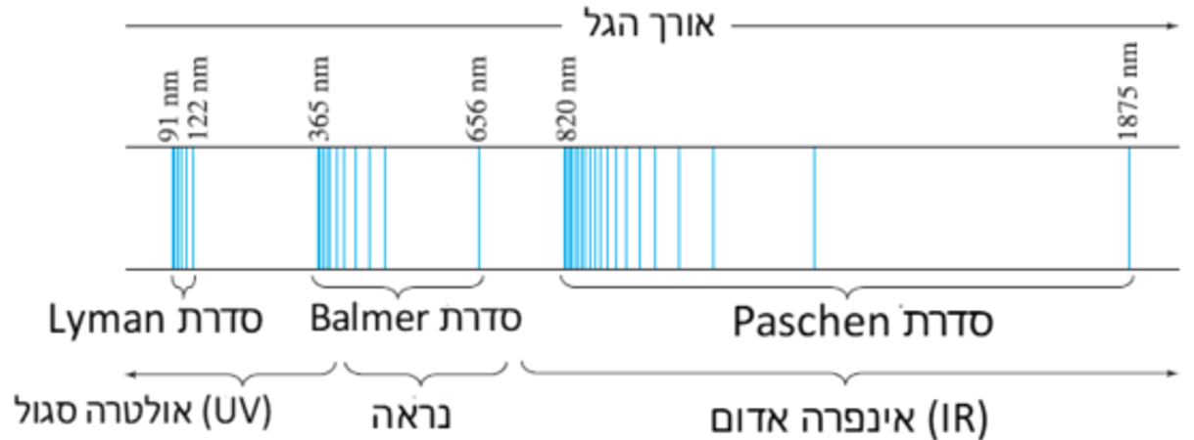
בעיות במודל הפלנטארי של ראתפורד:
1.מדוע הקרינה שנפלטת היא באורכי גל מסוימים בלבד.
2. אם האלקטרון בתאוצה כל הזמן הוא צריך לאבד אנרגיה כל הזמן ולקרוס לגרעין. אטומים לא היו צריכים להיות יציבים.

מודל האטום של בוהר: GOOL
הנחות המודל:
1. האלקטרונים יכולים לנוע רק במסלולים/רדיוסים ספציפיים מסביב לגרעין. המסלולים נקראים אורביטלים.
2. האלקטרונים לא מאבדים אנרגיה בתנועה המעגלית (למרות שהם בתאוצה). בגלל שהאלקטרון לא מאבד אנרגיה במצבים אלו הם נקראים מצבים יציבים.
אנרגיית הפוטון שווה להפרש האנרגיות בין שני מצבים:
$$hf=E_{U}-E_{L}$$
הנחה על התנע הזוויתי ( n=1,2,3…): $L=mvr_{n}=\frac{nh}{2π}$
הרדיוסים האפשריים (Z - מספר הפרוטונים): $r_{n}=\frac{n^{2}}{Z}r_{1}$
$$r_{1}=\frac{ε_{0}h^{2}}{πⅇ^{2}m_{e}}≈0.529⋅{10}^{-10}$$
אנרגית אלקטרון הנמצא במסלול ה-$n$: $E=-\frac{Z^{2}⋅13.6eV}{n^{2}}$
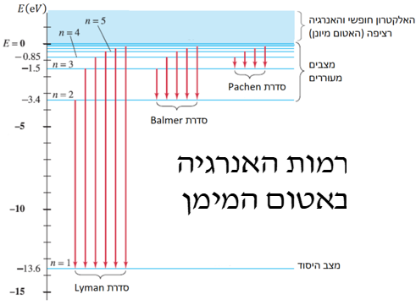

פונקציית הגל של החומר: GOOL
ההסתברות שחלקיק נמצא בין $x_{1}$ ל-$x_{2}$ היא:
$$\int_{x_{1}}^{x_{2}}{{\left|ψ\left(x\right)\right|}^{2}dx}$$
נרמול: $\int_{-∞}^{∞}{{\left|ψ\left(x\right)\right|}^{2}dx=1}$
כאשר מתבצעת מדידה של החלקיק פונקציית הגל קורסת.
מיקום ממוצע: $\left\langle x\right\rangle =\int_{-∞}^{∞}{x{\left|ψ\left(x\right)\right|}^{2}ⅆx}$
המיקום בעל ההסתברות הגבוה ביותר הוא נקודת המקסימום של פונקציית ההסתברות ${\left|ψ\left(x\right)\right|}^{2}$
( ניתן למצא אותו על ידי נגזרת) .
שונות: $σ^{2}=\left\langle x^{2}\right\rangle -{\left\langle x\right\rangle }^{2}$
כאשר - $\left\langle x^{2}\right\rangle =\int_{-∞}^{∞}{x^{2}{\left|ψ\left(x\right)\right|}^{2}ⅆx}$

עקרון אי הוודאות של הייזנברג: GOOL
אי ודאות מיקום תנע: $ΔxΔp_{x}≥\frac{ℏ}{2}$
$$ℏ=\frac{h}{2π}=1.055⋅{10}^{-34}J⋅S$$
1. אי אפשר למדוד במדויק את המיקום והתנע באותו ציר בו זמנית.
2. אותה נוסחה לכל ציר בנפרד.
3. אין בעיה למדוד במדויק את התנע ב-X והמיקום ב-Y בו זמנית.
אי ודאות זמן אנרגיה: $ΔEΔt≥\frac{ℏ}{2}$
1. ככל שמודדים את הזמן בדיוק גבוה יותר כך הדיוק במדידת האנרגיה קטן.
2. האנרגיה נשמרת עד כדי אי הודאות, הגופים יכולים להיות באנרגיות האסורות קלאסית.
אי ודאות במדידת הזווית והתנע הזוויתי: $ΔL_{z}Δθ≥\frac{ℏ}{2}$

משוואת שרדינגר: GOOL
משוואת שרדינגר עם תלות בזמן במימד אחד:
$$ⅈℏ\frac{∂Ψ\left(x,t\right)}{∂t}=-\frac{ℏ^{2}}{2m}\frac{∂^{2}Ψ\left(x,t\right)}{∂x^{2}}+U\left(x,t\right)Ψ\left(x,t\right)$$
- תנאים נוספים:1. פסי מנורמלת. 2. פסי יכולה להיות פונקציה מורכבת. 3. פסי רציפה. 4. הנגזרת של פסי רציפה למעט נקודות בהן הפוטנציאל מתבדר.
בתלת מימד: $ⅈℏ\frac{∂Ψ}{∂t}=-\frac{ℏ^{2}}{2m}{\vec{∇}}^{2}Ψ+UΨ$
משוואת שרדינגר ללא תלות בזמן במימד אחד:
$$-\frac{ℏ^{2}}{2m}\frac{ⅆ^{2}ψ}{ⅆx^{2}}+U\left(x\right)ψ=Eψ$$
כאשר: $Ψ\left(x,t\right)=ψ\left(x\right)ⅇ^{-\frac{ⅈEt}{ℏ}}$

חלקיק חופשי ובור פוטנציאל אינסופי: GOOL
פונקציית הגל, חלקיק חופשי: $ψ\left(x\right)=A\sin\left(kx\right)$
חבילת גלים:
$ψ\left(x\right)=\sum_{n}{A_{n}\sin\left(k_{n}x\right)}+B_{n}\cos\left(k_{n}x\right)$
בור פוטנציאל אינסופי ברוחב $l$:
$ψ_{n}\left(x\right)=\sqrt{\frac{2}{l}}\sin\left(\frac{πn}{l}x\right)$
$E_{n}=\frac{h^{2}}{8ml^{2}}n^{2}\text{ , }n=1,2,3...$
לפי תורת הקוונטים קיימת אפשרות שהחלקיק יהיה במקום שבו האנרגיה הכוללת קטנה מהאנרגיה פוטנציאלית, מצב שאינו אפשרי לפי המכניקה הקלאסית. באזור האסור פונקציית הגל דועכת אקספוננציאלית.
עקרונות לציור פונקציית גל:
1. ציירו את פונקציית הפוטנציאל ואת אנרגיית החלקיק.
2. עבור המצב ה-$n$ ציירו גל עם $n-1$ נקודות צומת (לא כולל הקצוות).
3. ככל שהאנרגיה הקינטית גדולה יותר כך האמפליטודה ואורך הגל קטנים יותר (ולהיפך).
4. פונקציית הגל הולכת לאפס במיקום בו הפוטנציאל הולך לאינסוף.
5. פונקציית הגל דועכת אקספוננציאלית במקומות האסורים קלאסית. ככל שההפרש בין האנרגיה הפוטנציאלית לאנרגיה הכללית גדול יותר כך הדעיכה מהירה יותר.

מנהור (tunneling): GOOL
מקדם ההעברה עבור $T<<1$ (ההסתברות לעבור):
$T≈{16\frac{E}{U_{0}}\left(1-\frac{E}{U_{0}}\right)ⅇ}^{-2αl}$
$l , α=\frac{\sqrt{2m\left(U_{0}-E\right)}}{ℏ}$- אורך המחסום, $U_{0}>E$ גובה הפוטנציאל במחסום.
מקדם החזרה: $R=1-T$

אוסילטור הרמוני: GOOL
פונקציות הגל: $ψ_{1}\left(x\right)={\left(πb^{2}\right)}^{-\frac{1}{4}}e^{-\frac{x^{2}}{2b^{2}}} b=\sqrt{\frac{ℏ}{mω}}$$${\begin{aligned} \\ ψ\end{aligned}}_{2}\left(x\right)=\sqrt{2}{\left(πb^{2}\right)}^{-\frac{1}{4}}\frac{x}{b}e^{-\frac{x^{2}}{2b^{2}}} \\ ψ_{3}\left(x\right)=8\sqrt{3}{\left(πb^{2}\right)}^{-\frac{1}{4}}\left(1-\frac{2x^{2}}{b^{2}}\right)e^{-\frac{x^{2}}{2b^{2}}}$$
רמות האנרגיה, $n$ שלם שמתחיל מ 1: $E_{n}=\left(n-\frac{1}{2}\right)ℏω$
או שאפשר להתחיל את $n$ מאפס ואז $E_{n}=\left(n+\frac{1}{2}\right)ℏω$

מהירות הפאזה והחבורה, יחס דיספרסיה
מהירות הפאזה (המהירות של אורך גל מסוים):
$$v_{ph}=\frac{ω}{k}$$
מהירות החבורה: $v_{g}=\frac{ⅆω}{ⅆk}$
יחס דיספרסיה הוא הקשר בין $ω$ ל-$k$

פיזור G​O​O​L
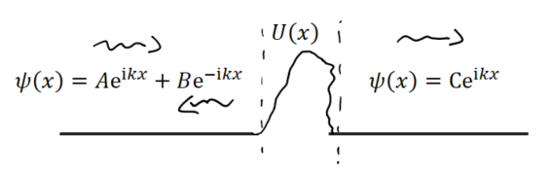
מקדם העברה (ההסתברות לעבור): $T=\frac{{\left|C\right|}^{2}}{{\left|A\right|}^{2}}$
אם $k_{2}$ בתחום הימני שונה מ-$k_{1}$ בתחום השמאלי אז:
$$T=\frac{{\left|C\right|}^{2}}{{\left|A\right|}^{2}}\frac{k_{2}}{k_{1}}$$
מקדם החזרה (ההסתברות לחזור) בכל מקרה: $R=\frac{{\left|B\right|}^{2}}{{\left|A\right|}^{2}}$
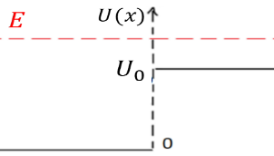
- עבור מדרגת פוטנציאל וכאשר ${E>U}_{0}$
$T=\frac{4k_{1}k_{2}}{{\left(k_{1}+k_{2}\right)}^{2}}$
$$R={\left(\frac{k_{1}-k_{2}}{k_{1}+k_{2}}\right)}^{2}$$
- כאשר $E<U\left(±∞\right)$ נקבל מצבים קשורים, החלקיק "כלוא" ורמות האנרגיה בדידות.
- כאשר $E>U\left(±∞\right)$ נקבל פיזור, החלקיק יגיע לאינסוף ורמות האנרגיה רציפות.

פונקציית דלתא של דיראק G​O​O​L
הגדרות הפונקציה: $δ\left(x\right)=\left\{\begin{matrix}\begin{aligned}0, x≠0 \\ ∞, x=0\end{aligned}\end{matrix}\right.$
או $\int_{-∞}^{∞}{δ\left(x\right)ⅆx}=1$ או $δ_{a}\left(x\right)=\frac{1}{a\sqrt{π}}ⅇ^{-{x^{2}}/{a^{2}}}$
כאשר a הולך לאפס.
$\int_{-∞}^{∞}{f\left(x\right)δ\left(x-a\right)ⅆx}=f\left(a\right)$
פיזור מפונקציית דלתא:
עבור $V\left(x\right)=-aδ\left(x\right)$ ו- $E<0$
נקבל $ψ\left(x\right)=\frac{\sqrt{am}}{ℏ}ⅇ^{-\frac{am}{ℏ^{2}}\left|x\right|}$ ו- $E=-\frac{a^{2}m}{2ℏ^{2}}$
מקבלים מצב אחד בלבד, לא תלוי ב- $a$ (גודל הבור).
אם $E>0$ : $R={\left|\frac{B}{A}\right|}^{2}=\frac{β^{2}}{1+β^{2}}$
$$T={\left|\frac{C}{A}\right|}^{2}\frac{1}{1+β^{2}} , β=\frac{am}{ℏ^{2}k} ,k=\frac{\sqrt{2mE}}{ℏ}$$
עבור:$V\left(x\right)=+aδ\left(x\right)$ ,$E$ חייב להיות גדול מאפס והפתרון זהה לפתרון במקרה של הפוטנציאל השלילי כאשר $E>0$.

פוטנציאלים תלת מימדים G​O​O​L
תיבה תלת מימדית בגודל $a×b×c$:
$$ψ\left(x,y,z\right)=\sqrt{\frac{8}{abc}}\sin\left(\frac{n_{x}π}{a}x\right)\sin\left(\frac{n_{y}π}{b}y\right)\sin\left(\frac{n_{z}π}{c}z\right) \\ E=\frac{π^{2}ℏ^{2}}{2m}\left(\frac{n_{x}^{2}}{a^{2}}+\frac{n_{y}^{2}}{b^{2}}+\frac{n_{z}^{2}}{c^{2}}\right)$$
אוסילטור הרמוני תלת מימדי:
$$v\left(x,y,z\right)=\frac{1}{2}k_{y}x^{2}+\frac{1}{2}k_{y}y^{2}+\frac{1}{2}k_{z}z^{2}$$
$$E=\left(n_{x}-\frac{1}{2}\right)ℏω_{x}+\left(n_{y}-\frac{1}{2}\right)ℏω_{y}+\left(n_{z}-\frac{1}{2}\right)ℏω_{z}$$
ניוון: כמה מצבים (פונקציות גל) עם אותה האנרגיה (לא מתרחש במימד אחד).
דרגת הניוון מוגדרת לפי מספר המצבים הקוונטים שיש לאנרגיה.

פונקציית הגל כתלות בזמן G​O​O​L
$$Ψ\left(x,t\right)={\sum_{n}{ }α}_{n}ψ_{n}\left(x\right)ⅇ^{-\frac{iE_{n}}{ℏ}t}$$
כאשר $ψ_{n}\left(x\right)$ הן פתרונות המצבים העמידים ו - $E_{n}$ היא האנרגיה של כל מצב.
${\left|α_{n}\right|}^{2}$ הן ההסתברות להיות במצב מסוים.
$α_{n}=\int_{-∞}^{∞}{ψ_{n}^{*}\left(x\right)Ψ\left(x,0\right)ⅆx}$
- אם $Ψ\left(x,0\right)$ מנורמלת אז $Ψ\left(x,t\right)$ מנורמלת לכל $t$.

אופרטורים G​O​O​L
אם $\hat{Q}ψ=λψ$, אז $ψ$ היא פ"ע ו-$λ$ הוא ע"ע.
פ"ע של אופרטור התנע: $ψ\left(x\right)=Ae^{ikx}$ הע"ע של אופרטור התנע: $ℏk$
פ"ע של אופרטור המיקום: $ψ\left(x\right)=δ\left(x-a\right)$ וע"ע: $a$ (המיקום עצמו).
אופרטור ההמילטוניאן (מודד את האנרגיה):
$$\hat{H}=-\frac{ℏ^{2}}{2m}\frac{∂^{2}}{∂x^{2}}+V\left(x\right)$$

אופרטורים הרמיטיים G​O​O​L
גודל פיזיקאלי מדיד חייב להיות מספר ממשי .
כל הגדלים הפיזיקאלי מיוצגים ע"י אופרטורים הרמיטיים.
הגדרה: ${\left(\hat{A}Ψ\right)}^{*}=Ψ^{*}\hat{A}$ לכל הפונקציות במרחב,
או $\int_{-∞}^{∞}{Ψ_{1}^{*}\hat{A}Ψ_{2}ⅆx}=\int_{-∞}^{∞}{{\left(\hat{A}Ψ_{1}\right)}^{*}Ψ_{2}ⅆx}$
תכונות של אופרטור הרמיטי:
1. ערך התוחלת של אופרטור הרמטי תמיד ממשי.
2. הערכים העצמיים של אופרטור הרמיטי תמיד ממשיים.
3. הפונקציות העצמיות של אופרטור הרמטי הן אורתוגונליות.
4. הפונקציות העצמיות של אופרטור הרמיטי מהוות סט שלם.

הפירוש הסטטיסטי המוכלל G​O​O​L
אם $ϕ_{n}$ ו-$λ_{n}$ הן הפ"ע וע"ע של האופרטור $\hat{A}$
אז אפשר לרשום כל פונקציית גל בצורה:
$$Ψ\left(x,t\right)=\sum{ }{α_{n}ϕ}_{n}$$${\left|α_{n}\right|}^{2}$ זה ההסתברות להיות במצב $ϕ_{n}$ או ההסתברות למדוד את הערך $λ_{n}$. הערכים המדידים היחידים של גודל מסוים הם הערכים העצמיים של האופרטור השייך לאותו גודל.
$α_{n}=\int_{-∞}^{∞}{ϕ_{n}^{*}Ψ\left(x,t\right)ⅆx}$
במקרה הרציף:
$${\left|α_{n}\right|}^{2}→ {\left|α\left(k,t\right)\right|}^{2}ⅆk; λ_{n}→λ\left(k\right) ; { ϕ}_{n}→ϕ\left(k \right)$$
$$Ψ\left(x,t\right)=\int_{-∞}^{∞}{α}\left(k,t\right)ϕ\left(k\right)ⅆk$$
$$α\left(k,t\right)=\int_{-∞}^{∞}{ϕ\left(k \right)Ψ\left(x,t\right)ⅆx}$$

יחס החילוף G​O​O​L
$$\left[\hat{A},\hat{B}\right]=\hat{A}\hat{B}-\hat{B}\hat{A}$$
יחס החילוף הוא אופרטור בפני עצמו.
אם סדר הפעולה של האופרטורים לא משנה אז יחס החילוף שלהם שווה לאפס (אופרטורים חילופיים).
יחס החילוף של המיקום עם התנע: $\left\langle \left[\hat{x},{\hat{p}}_{x}\right]\right\rangle =iℏ$
אם"ם האופרטורים $\hat{A}$ ו-$\hat{B}$ מתחלפים אז קיים סט של פונקציות עצמיות משותפות לשניהם.
אם שני אופרטורים מתחלפים אז ניתן למדוד את שניהם בו זמנית בדיוק אינסופי.
אם הם לא מתחלפים אז ניתן לרשום את יחס אי הודאות
בניהם לפי: $ΔAΔB≥\frac{1}{2}\left|\left\langle \left[\hat{A},\hat{B}\right]\right\rangle \right|$

משפט ארנפס G​O​O​L
$$\frac{ⅆ}{ⅆt}\left\langle Q\right\rangle =\frac{ⅈ}{ℏ}\left\langle \left[\hat{H},\hat{Q}\right]\right\rangle +\left\langle \frac{∂\hat{Q}}{∂t}\right\rangle$$
אם אופרטור מתחלף עם ההמילטוניאן אז ערך התוחלת של הגודל הפיזיקאלי קבוע בזמן.

אטום המימן ותנע זוויתי קוונטי: G​O​O​L
משוואת שרדינגר לפוטנציאל התלוי רק ב-$r$:
ניתן לעשות הפרדת משתנים לפונקצית הגל:
$Ψ\left(r,θ,φ\right)=R\left(r\right)θ\left(θ\right)ϕ\left(φ\right)$
המשוואה ל-$θ\left(θ\right)$:
$\frac{1}{θ\left(θ\right)}\sin{θ}\frac{∂}{∂θ}\left(\sin{θ\frac{∂θ\left(θ\right)}{∂θ}}\right)+l\left(l+1\right)\sin^{2}{θ}=m^{2}$
משוואה ל-$ϕ\left(φ\right)$: $\frac{∂^{2}ϕ\left(φ\right)}{∂φ^{2}}=-m^{2}ϕ\left(φ\right)$
פתרון ל - $θ\left(θ\right)$ ו- $ϕ\left(φ\right)$:
$$Y_{l}^{m}\left(θ,φ\right)=θ\left(θ\right)ϕ\left(φ\right)==ε\sqrt{\frac{\left(2l+1\right)\left(l-\left|m\right|\right)!}{4π\left(l+\left|m\right|\right)!}}P_{l}^{m}\left(\cos{θ}\right)ⅇ^{imφ}$$
$ε=\left\{\begin{matrix}\begin{aligned}{\left(-1\right)}^{m} m>0 \\ 1 m≤0\end{aligned}\end{matrix}\right.l≥0$ ו- $\left|m\right|≤l$ שלם.
$$P_{l}^{m}\left(x\right)={\left(1-x^{2}\right)}^{\frac{\left|m\right|}{2}}{\left(\frac{d}{dx}\right)}^{\left|m\right|}P_{l}\left(x\right)$$
$$P_{l}\left(x\right)=\frac{1}{2^{l}l!}{\left(\frac{d}{dx}\right)}^{l}{\left(x^{2}-1\right)}^{l}$$
$$Y_{0}^{0}={\left(\frac{1}{4π}\right)}^{\frac{1}{2}}; Y_{2}^{0}={\left(\frac{5}{16π}\right)}^{\frac{1}{2}}\left(\text{3co}{\text{s}}^{2}θ-1\right)$$
$$Y_{1}^{0}={\left(\frac{3}{4π}\right)}^{\frac{1}{2}}\text{cos}θ; Y_{2}^{±1}=∓{\left(\frac{15}{8π}\right)}^{\frac{1}{2}}\sin{θ}\cos{θ}e^{±iϕ}$$
$$Y_{1}^{±1}=∓{\left(\frac{3}{8π}\right)}^{\frac{1}{2}}\text{sin}θe^{±iϕ};$$
$$Y_{2}^{±2}={\left(\frac{15}{32π}\right)}^{\frac{1}{2}}\sin^{2}{θ}e^{±2iϕ}$$
$$Y_{3}^{0}={\left(\frac{7}{16π}\right)}^{\frac{1}{2}}\left(5\cos^{3}{θ}-3\cos{θ}\right) \\ Y_{3}^{±1}=∓{\left(\frac{21}{64π}\right)}^{\frac{1}{2}}\sin{θ}\left(5\cos^{2}{θ}-1\right)e^{±iϕ} \\ Y_{3}^{±2}={\left(\frac{105}{32π}\right)}^{\frac{1}{2}}\sin^{2}{θ}\cos{θ}e^{±2iϕ} \\ Y_{3}^{±3}=∓{\left(\frac{35}{64π}\right)}^{\frac{1}{2}}\sin^{3}{θ}e^{±3iϕ}$$
$$P_{1}^{0}=\cos{θ; }P_{3}^{0}=\frac{1}{2}\left(5\cos^{3}{θ}-3\cos{θ}\right)$$
$$P_{1}^{1}=\sin{θ}; P_{3}^{1}=\frac{3}{2}\sin{θ}\left(5\cos^{2}{θ}-1\right)$$
$$P_{2}^{0}=\frac{1}{2}\left(3\cos^{2}{θ}-1\right)$$
$$P_{3}^{1}=\frac{3}{2}\sin{θ}\left(5\cos^{2}{θ}-1\right)$$
$$P_{2}^{1}=3\sin{θ}\cos{θ} ; P_{3}^{1}=\frac{3}{2}\sin{θ}\left(5\cos^{2}{θ}-1\right)$$
$$P_{2}^{2}=3\sin^{2}{θ} ; P_{3}^{3}=15\sin{θ}\left(1-\cos^{2}{θ}\right)$$
אורתוגונליות:
$$\int_{0}^{2π}{\int_{0}^{π}{{\left[Y_{l}^{m}\left(θ,φ\right)\right]}^{*}\left[Y_{l^{'}}^{m^{'}}\left(θ,φ\right)\right]\sin{θⅆθ}ⅆφ}}=δ_{ll^{'}}δ_{mm^{'}}$$
המשוואה לחלק הרדיאלי:
$\frac{1}{R\left(r\right)}\frac{∂}{∂r}\left(r^{2}\frac{∂R\left(r\right)}{∂r}\right)-\frac{2mr^{2}}{ℏ^{2}}\left(V\left(r\right)-E\right)=l(l+1)$
$$R\left(r\right)=\frac{u\left(r\right)}{r}$$
$$-\frac{ℏ^{2}}{2m}\frac{ⅆ^{2}u\left(r\right)}{ⅆr^{2}}+\left[V\left(r\right)+\frac{ℏ^{2}}{2m}\frac{l\left(l+1\right)}{r^{2}}\right]u\left(r\right)=Eu\left(r\right)$$
פתרון עבור אטום המימן $V\left(r\right)=\frac{kⅇ^{2}}{r}$:
$$E_{n}=-\frac{mk^{2}ⅇ^{4}}{2ℏ^{2}}⋅\frac{1}{n^{2}}=\frac{E_{1}}{n^{2}}=\frac{-13.6eV}{n^{2}}$$
$$R_{nl}\left(r\right)=\sqrt{{\left(\frac{2}{na}\right)}^{3}\frac{\left(n-l-1\right)!}{2n{\left[\left(n-l\right)!\right]}^{3}}}ⅇ^{-\frac{r}{na}}{\left(\frac{2r}{na}\right)}^{l}L_{n-l-1}^{2l+1}\left(\frac{2r}{na}\right)$$
רדיוס בוהר: $a=\frac{ℏ^{2}}{kmⅇ^{2}}=0.529∙{10}^{-10}m$
$$L_{q-p}^{p}\left(x\right)={\left(-1\right)}^{p}{\left(\frac{d}{dx}\right)}^{p}L_{q}\left(x\right)$$
$$L_{q}\left(x\right)=e^{x}{\left(\frac{d}{dx}\right)}^{q}\left(e^{-x}x^{q}\right)$$
$$R_{10}=2a^{-\frac{3}{2}}\exp\left(-\frac{r}{a}\right)$$
$$R_{20}=\frac{1}{\sqrt{2}}a^{-\frac{3}{2}}\left(1-\frac{1}{2}\frac{r}{a}\right)\exp\left(-\frac{r}{2a}\right) \\ R_{21}=\frac{1}{\sqrt{24}}a^{-\frac{3}{2}}\frac{r}{a}\exp\left(-\frac{r}{2a}\right) \\ R_{30}=\frac{2}{\sqrt{27}}a^{-\frac{3}{2}}\left(1-\frac{2}{3}\frac{r}{a}+\frac{2}{27}{\left(\frac{r}{a}\right)}^{2}\right)\exp\left(-\frac{r}{3a}\right) \\ R_{31}=\frac{8}{27\sqrt{6}}a^{-\frac{3}{2}}\left(1-\frac{1}{6}\frac{r}{a}\right)\left(\frac{r}{a}\right)\exp\left(-\frac{r}{3a}\right) \\ R_{32}=\frac{4}{81\sqrt{30}}a^{-\frac{3}{2}}\left(\frac{r}{a}\right)\exp\left(-\frac{r}{3a}\right) \\ R_{40}=\frac{1}{4}a^{-\frac{3}{2}}\left(1-\frac{3}{4}\frac{r}{a}+\frac{1}{8}{\left(\frac{r}{a}\right)}^{2}-\frac{1}{192}{\left(\frac{r}{a}\right)}^{3}\right)\exp\left(-\frac{r}{4a}\right) \\ R_{41}=\frac{\sqrt{5}}{16\sqrt{3}}a^{-\frac{3}{2}}\left(1-\frac{1}{4}\frac{r}{a}+\frac{1}{80}{\left(\frac{r}{a}\right)}^{2}\right)\frac{r}{a}\exp\left(-\frac{r}{4a}\right) \\ R_{42}=\frac{1}{64\sqrt{5}}a^{-\frac{3}{2}}\left(1-\frac{1}{12}\frac{r}{a}\right){\left(\frac{r}{a}\right)}^{2}\exp\left(-\frac{r}{4a}\right) \\ R_{43}=\frac{1}{768\sqrt{35}}a^{-\frac{3}{2}}{\left(\frac{r}{a}\right)}^{3}\exp\left(-\frac{r}{4a}\right)$$
פתרון כללי:
$$ψ_{nlm}\left(r,θ,φ\right)=R_{nl}\left(r\right)Y_{l}^{m}\left(θ,φ\right)$$
$n$ ו- $l$ שלמים, n=1,2,3… ו- $0≤l≤n-1$
$m$ שלם ומקיים: $-l≤m≤l$
אורתוגונליות:
$$\int{ψ_{nlm}^{*}ψ_{n'l'm'}}r^{2}\sin{θ}drdθdϕ=δ_{nn'}δ_{ll'}δ_{mm'}$$
פונקציית ההסתברות הרדיאלית (צפיפות ההסתברות למצא את האלקטרון במרחק $r$ מהגרעין):
$$P_{nl}\left(r\right)={\left|R_{nl}\right|}^{2}r^{2}$$
התנע הזוויתי: $\vec{L}=\vec{r}×\vec{p}=\left(L_{x},L_{y},L_{z}\right)$
$$\hat{L^{2}}Y_{l}^{m}=l\left(l+1\right)ℏ^{2}Y_{l}^{m}$$
$$\left|L\right|=\sqrt{l\left(l+1\right)}ℏ$$גודל התנ"ז יכול להיות אפס בניגוד למודל של בוהר.
את הכיוון נתאר באמצעות הגודל של $L_{z}$, משם אפשר למצא את $\cos{θ}=\frac{L_{z}}{\left|L\right|}$
${\hat{L}}_{z}Y_{l}^{m}=mℏY_{l}^{m}$
גם הכיוון של וקטור התנע הזוויתי מקוונטט!
צפיפות המצבים: $g\left(n\right)=2n^{2}$ (ה-2 מגיע מהספין).
כללי מעבר: א. ${ n}_{i}>n_{f}$ ב. $Δl=l_{f}-l_{i}=±1$
ג. $Δm=m_{f}-m_{i}=0,±1$

מומנט מגנטי מסילתי ואפקט זימן הנורמאלי:
מומנט כוח על דיפול מגנטי $\vec{μ}$: $\vec{τ}=\vec{μ}×\vec{B}$
אנרגיה פוטנציאלית של דיפול מגנטי בשדה מגנטי:
$U=-\vec{μ}⋅\vec{B}$
כוח על דיפול מגנטי בשדה מגנטי לא אחיד:
$$\vec{F}=\left(\vec{μ}⋅\vec{∇}\right)\vec{B}$$
מומנט דיפול מגנטי כתוצאה מתנועת האלקטרון סביב הגרעין: $\vec{μ}=\frac{-μ_{B}}{ℏ}\vec{L}$
המגנטון של בוהר: $μ_{B}=\frac{ⅇℏ}{2m_{e}}=5.788⋅{10}^{-5}{eV}/T$
האנרגיה הפוטנציאלית של המומנט המגנטי המסילתי עם שדה מגנטי חיצוני: $U=\frac{μ_{B}}{ℏ}\vec{L}⋅\vec{B}=μ_{B}Bm$ כאשר m הוא המספר הקוונטי של $L_{z}$.
תוספת לשינוי באנרגיה כתוצאה ממעבר בין הרמות בעקבות אפקט זימן: $ΔE_{z}=μ_{B}BΔm$ ; $Δm=±1,0$
התוספת בעקבות אפקט זימן גורמת לכל קו ספקטרלי להתפצל לשלושה קווים.

ספין ניסוי ושטרן גרלך: G​O​O​L
תנ"ז כולל: $\vec{J}=\vec{L}+\vec{S}$
כאשר $\vec{L}$ תנ"ז מסילתי,$\vec{S}$ תנ"ז כתוצאה מהספין.
$$S=\sqrt{s\left(s+1\right)}ℏ$$
$S$ גדולה - גודל התנ"ז מהספין. $s$ קטנה - הספין של החלקיק, עבור אלקטרון $s=\frac{1}{2}$. עבור חלקיקים אחרים ערכי הספין הן כפולות שלמות של חצי
$s=0,\frac{1}{2},1,\frac{3}{2},…$ . חלקיקים שהספין שלהם חצי שלם נקראים פרמיונים וחלקיקים שהספין שלהם שלם נקראים בוזונים.
$$S_{z}=m_{s}ℏ$$
$-s<m_{s}<s$ בקפיצות של 1
עבור אלקטרון: $m_{s}=-\frac{1}{2},\frac{1}{2}$
מומנט מגנטי מהספין: ${\vec{μ}}_{s}=-g\frac{μ_{B}}{ℏ}\vec{s}$
פקטור g ,עבור אלקטרון $g=2.0023…≈2$

אטומים מורכבים והטבלה המחזורית: GOOL
כל אלקטרון מאכלס מצב מסוים המאופיין על ידי המספרים הקוונטים: $n, l, m_{l}, m_{s}$ . בגלל האינטראקציה של האלקטרונים עם עצמם האנרגיות תלויות ב-$n$ וגם ב-$l$.
עיקרון האיסור של פאולי, לא יכולים להיות שני אלקטרונים שיש להם בדיוק אותם מספרים קוונטים: $n, l, m_{l}, m_{s}$.
ככל ש-$l$ גדל (יש יותר תנ"ז מסילתי) האנרגיה גדלה.

ייצוג באמצעות אלגברה לינארית: G​O​O​L
תכונות המכפלה הפנימית:
$\left\langle \left.v\right|u\right\rangle ={\left\langle \left.u\right|v\right\rangle }^{*}$ = סקלר
$\left\langle \left.v\right|v\right\rangle$ תמיד ממשי גדול או שווה לאפס
אם $\left\langle \left.v\right|v\right\rangle =0$ אז $\left|v\right\rangle =\left|0\right\rangle$
$<v|\left(α\left|u>+β\right|k>\right)=α\left\langle \left.v\right|u\right\rangle +β\left\langle \left.v\right|k\right\rangle$
הגדרת המכפלה הפנימית בפונקציות הגל:
$\left\langle \left.ψ_{1}\right|ψ_{2}\right\rangle =\int_{-∞}^{∞}{ψ_{1}^{*}ψ_{2}ⅆx}$
נורמה: $\left\|v\right\|=\sqrt{\left\langle \left.v\right|v\right\rangle }$
מכפלה פנימית:$\left\langle ψ_{1}\left|ψ_{2}\right.\right\rangle =\sum{α_{i}^{*}β_{i}}$ כאשר $α_{i}^{ }$ ו- $β_{i}$ הם המקדמים של פונקציות הגל באותו בסיס

אי שוויון שוורץ: G​O​O​L
$${\left|\left\langle \left.a\right|b\right\rangle \right|}^{2}≤\left\langle \left.a\right|a\right\rangle \left\langle \left.b\right|b\right\rangle$$
זווית מוכללת בין וקטורים: $\cos{θ}=\sqrt{\frac{\left\langle \left.a\right|b\right\rangle \left\langle \left.b\right|a\right\rangle }{\left\langle \left.a\right|a\right\rangle \left\langle \left.b\right|b\right\rangle }}$
אי שוויון המשולש: $\left|\left(\left.\left|a\right.\right\rangle +\left.\left|b\right.\right\rangle \right)\right|≤\left|a\right|+\left|b\right|$

אופרטורים בייצוג אלגברי G​O​O​L
אופרטורים מיוצגים באמצעות מטריצות:
$$\hat{Q}=\left(\begin{aligned}\begin{matrix}Q_{11} & Q_{12} & … & Q_{1n} \\ Q_{21} & Q_{22} & … & Q_{2n}\end{matrix} \\ \begin{matrix}⋮ & ⋮ & & ⋮ \\ Q_{n1} & Q_{n2} & … & Q_{nn}\end{matrix}\end{aligned}\right)$$- האיבר $Q_{ij}$ מעביר את הוקטור $e_{j}$ לוקטור $e_{i}$ (כפול סקלר כלשהו): $Q_{ij}=\left\langle e_{i}|\hat{Q}|e_{j}\right\rangle$ ,$i$ שורה, $j$ עמודה.
- אם הבסיס הוא בסיס עצמי של אופרטור כלשהו אז המטריצה של האופרטור תהיה אלכסונית והערכים על האלכסון הם הערכים העצמיים של האופרטור.
- כתיב נוסף: $\left\langle ψ_{1} | \hat{Q} | ψ_{2}\right\rangle =\left\langle ψ_{1} | \hat{Q}ψ_{2}\right\rangle$
$$\left\langle \left.\hat{Q}ψ_{ }\right|\right.={\left(\hat{Q}\left.\left|ψ\right.\right\rangle \right)}^{†}=\left\langle \left.ψ_{ }\right|\right.{\hat{Q}}^{†}$$
מטריצה משוחלפת: $A^{T}=\left(\begin{aligned}\begin{matrix}A_{11} & A_{21} & … & A_{n1} \\ A_{12} & A_{22} & … & A_{n2}\end{matrix} \\ \begin{matrix}⋮ & ⋮ & & ⋮ \\ A_{1n} & A_{2n} & … & A_{nn}\end{matrix}\end{aligned}\right)$צמד הרמיטי:
$$A^{†}={\left(A^{*}\right)}^{T}=\left(\begin{aligned}\begin{matrix}A_{11}^{*} & A_{21}^{*} & … & A_{n1}^{*} \\ A_{12}^{*} & A_{22}^{*} & … & A_{n2}^{*}\end{matrix} \\ \begin{matrix}⋮ & ⋮ & & ⋮ \\ A_{1n}^{*} & A_{2n}^{*} & … & A_{nn}^{*}\end{matrix}\end{aligned}\right)$$
מטריצת יחידה :
$$I=\left(\begin{aligned}\begin{matrix}1 & 0 & … & 0 \\ 0 & 1 & … & 0\end{matrix} \\ \begin{matrix}⋮ & ⋮ & & ⋮ \\ 0 & 0 & … & 1\end{matrix}\end{aligned}\right)=\sum{\left|\left.ϕ_{n}\right\rangle \left\langle \left.ϕ_{n}\right|\right.\right.}$$
כפל מטריצות: $C=A⋅B⇒C_{mn}=\sum{A_{mi}}B_{in}$
כפל מטריצות הוא לא חילופי: $AB≠BA$
יחס חילוף בין מטריצות: $\left[A,B\right]=AB-BA$
מטריצה ההופכית: $AA^{-1}=A^{-1}A=I$
מטריצה אוניטרית: $U^{†}=U^{-1}$
זהויות:
$${\left(AB\right)}^{†}=B^{†}A^{†}; {\left(AB\right)}^{-1}=B^{-1}A^{-1}$$
$${\left(A^{†}\right)}^{†}=A; {\left(\left\langle ψ_{1} | {\hat{A}}^{†} | ψ_{2}\right\rangle \right)}^{*}=\left\langle ψ_{2} | \hat{A} | ψ_{1}\right\rangle$$
$${\left(AB\right)}^{T}=B^{T}A^{T}; \left\langle ψ_{1} | \hat{A}ψ_{2}\right\rangle =\left\langle {\hat{A}}^{†}ψ_{1} | ψ_{2}\right\rangle$$
- הגודל של ע"ע של אופרטור אוניטרי הוא תמיד 1.
אופרטורים הרמיטים ואוניטרים הם אופרטורים נורמליים, כלומר: $\left[A,A^{†}\right]=0$.

אינטרפרומטר מאך זנדר: G​O​O​L
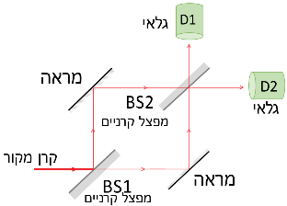
פונקציית הגל ביציאה: $ψ=\left(\begin{aligned}&r^{2}-t^{2}e^{iθ} \\ &rt\left(1+e^{iθ}\right)\end{aligned}\right)$
המטריצות של מפצלי הקרניים:
$\text{BS}2=\left(\begin{matrix}r & t \\ t & -r\end{matrix}\right) ;$ $\text{BS}1=\left(\begin{matrix}-r & t \\ t & r\end{matrix}\right)$

